TEADAANNE
Muudatused Tallinna ühistranspordiliinidel nr 3, 26, 26A ja 73 perioodil 12.08.2024 kuni 31.08.2024

Seoses Kopli, Tööstuse ja Sitsi tänava piirkonnas toimuvate ehitustöödega muudetakse alates 12.08.2024 päeva algusest kuni 31.08.2024 päeva lõpuni bussiliinide nr 3, 26, 26A ja 73 liikumisteesid ja bussipeatuste asukohti.

NB! Seoses liiklusmuudatustega ning ühistranspordi ümbersuunamisega kesklinna piirkonnas palume varuda sihtkohta jõudmiseks oluliselt suurem ajavaru ning pikeneda võib jalgsikäigumaa pikkus peatustesse!

Lisainfo (sõiduplaanid, liinide liikumisteed ja peatused): www.transport.tallinn.ee

Täpsem info ümbersõidul olevate liinide liikumisteede kohta on allpool.

Bussiliin nr 3
- Randla suunal: Tööstuse tänav, Erika tänav, Ristiku tänav, Kolde puiestee, Sõle tänav ja Madala tänav, muudetud liikumisteel tehakse peatused Erika (Erika tänaval), Standard, Rukki, Maisi, Kolde puiestee, Nisu ja Ehte
- Vana-Lõuna suunal: Kari tänav, Sõle tänav, Kolde puiestee, Ristiku tänav, Erika tänav ja Tööstuse tänav, muudetud liikumisteel tehakse peatused Ehte, Nisu, Kolde puiestee, Maisi, Rukki ja Väike-Erika
❌ Ära jäävad mõlemal suunal peatused Niidi, Sitsi, Tööstuse ja Karjamaa

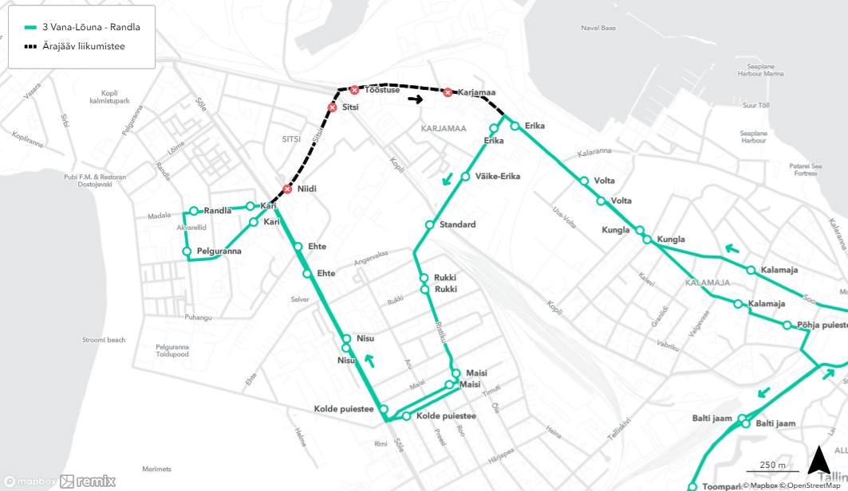

Bussiliinid nr 26 ja 26A
- Paljassaare ja Paljassaare põik suunal: Sõle tänav, Kolde tänav, Ristiku tänav, Erika tänav, Tööstuse tänav ja Paljassaare tee, muudetud liikumisteel tehakse peatused Kolde puiestee (Kolde puiesteel), Maisi, Rukki, Väike-Erika, Erika, Karjamaa ja Tööstuse
- Väike-Õismäe suunal: Paljassaare tee, Tööstuse tänav, Erika tänav, Ristiku tänav, Kolde puiestee ja Sõle tänav, muudetud liikumisteel tehakse peatused Tööstuse, Karjamaa, Erika, Standard, Rukki ja Maisi
❌ Ära jäävad mõlemal suunal peatused Nisu, Ehte, Niidi ja Sitsi

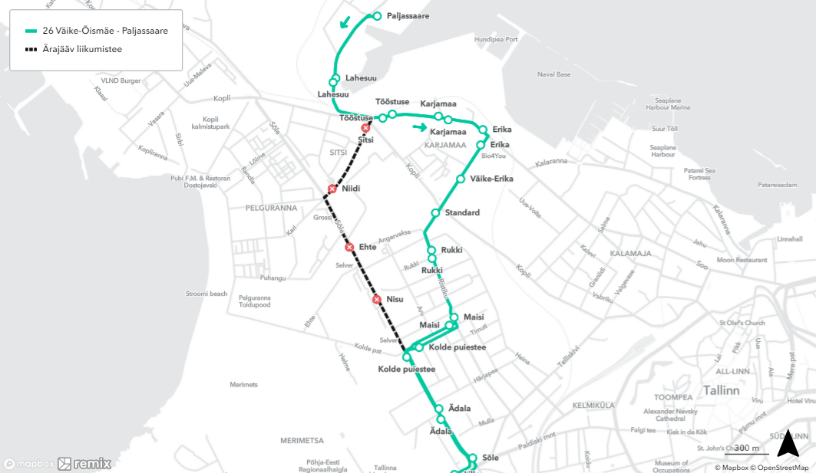

Bussiliin nr 73
- Kopli liinid suunal: Tööstuse tänav, Erika tänav, Ristiku tänav, Kolde puiestee, Sõle tänav ja Maleva tänav, muudetud liikumisteel tehakse peatused Erika (Erika tänaval), Standard, Rukki, Maisi, Kolde puiestee, Nisu, Ehte, Madala ja Lõime
- Vana-Lõuna suunal: Kopli tänav, Sõle tänav, Kolde puiestee, Ristiku tänav, Erika tänav ja Tööstuse tänav, muudetud liikumisteel tehakse peatused Lõime, Madala, Ehte, Nisu, Kolde puiestee, Maisi, Rukki ja Väike-Erika

❌ Ära jäävad mõlemal suunal peatused Tööstuse ja Karjamaa



